Modèles 2D: Sprites
Déclencher l'apparition d'une image (JPEG ou PNG). Le PNG 24 permet la gestion de la transparence (couche Alpha - α).

- Glisser-déposer une image dans Projet > Assets (Il est conseillé de créer un dossier dédié).
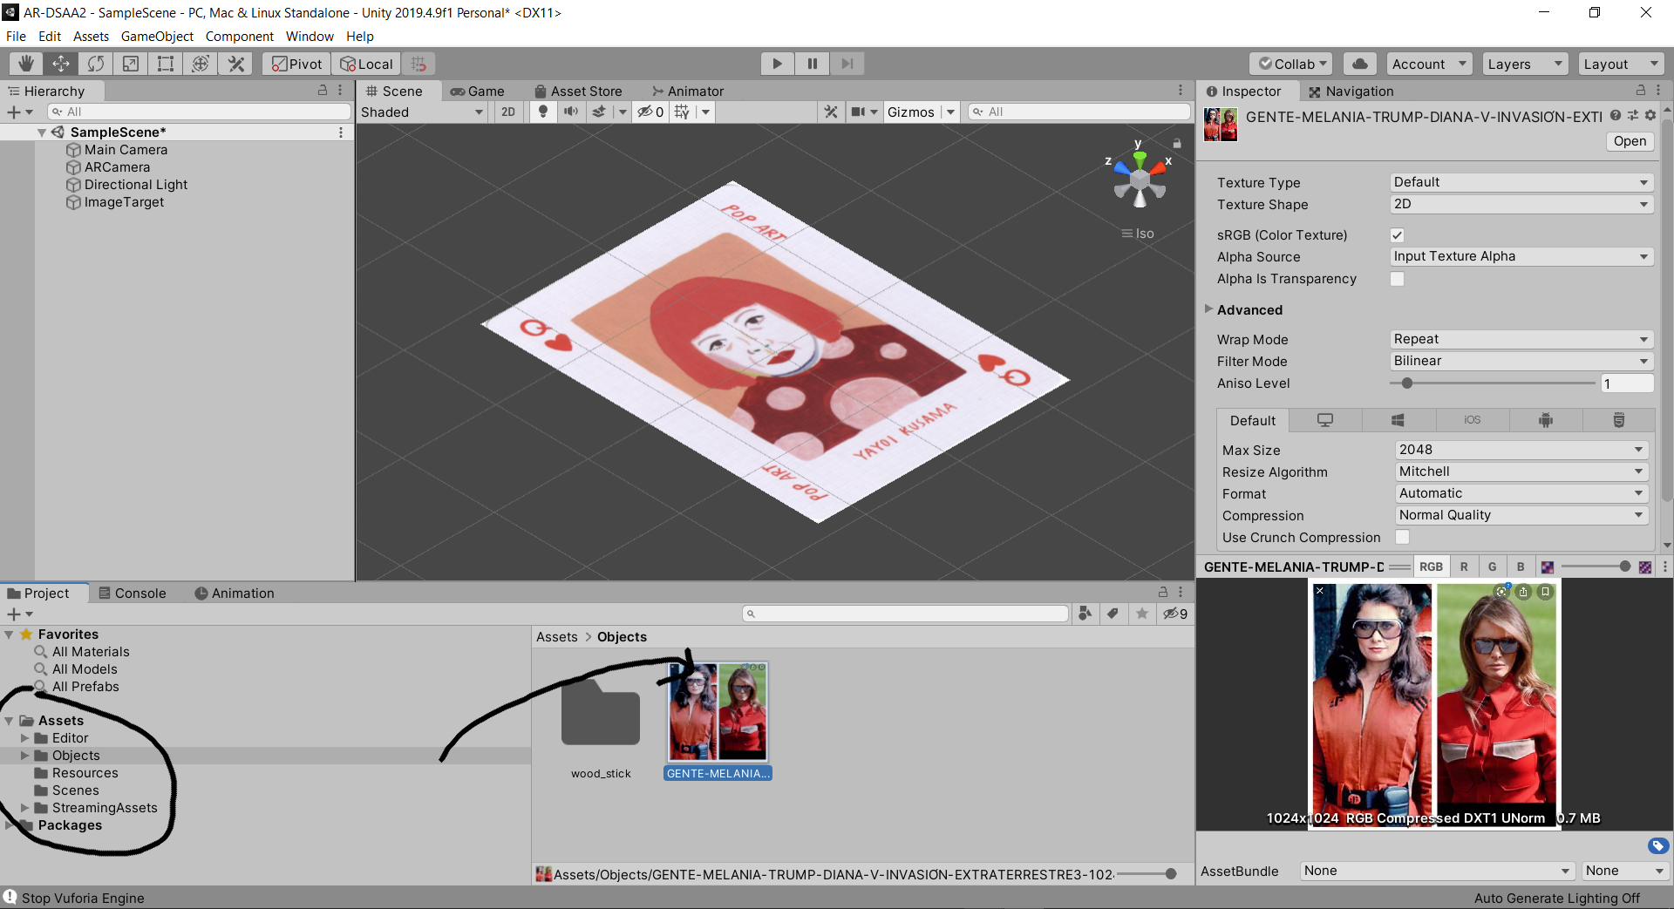
- Dans l'Inspector modifier Texture Type > Sprite (2D and UI)
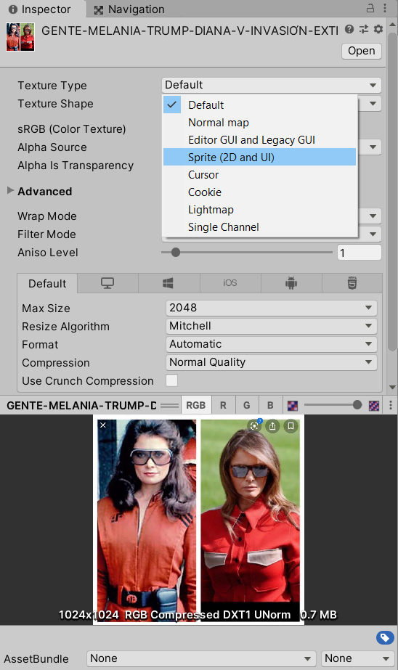

Sommaire
Suivant

